**BAB III  
ANALISIS DAN PEMECAHAN MASALAH**

## Usulan Sistem Baru

Usulan sistem baru ini yang dapat mempermudah dan mempercepat proses perekapan data inputan kendala yang di laporkan oleh pengguna jasa Dinas Komunikasi dan Informatika Kota Banjarbaru. Perangkat lunak yang digunakan untuk membangun aplikasi ini yaitu Visual Studio Code (Code Editor), MySQL, Xampp sebagai pengelola Script PHP dan framework Laravel.

Dengan Aplikasi E-ticketing Kendala Kota Banjarbaru dapat membantu operator dalam menginput data laporan pengguna dan pengumpulan data bulanan serta kenaikan jabatan petugas yang mengerjakan laporan paling banyak berdasarkan point yang sudah dihitung, pimpinan dalam melakukan disposisi laporan ke petugas yang di tugaskan, petugas dalam melakukan verifikasi pekerjaannya, serta perbaikan kinerja instansi sesuai bidang keahlian yang juga sudah berdasarkan point laporan yang sudah ditentukan

### Gambaran Sistem Usulan

Berdasarkan analisis permasalahan, Aplikasi yang di usulkan memiliki beberapa keunggulan dari sistem terdahulu dan di sesuaikan dengan apa yang diinginkan oleh instansi diantaranya adalah :

1. Pendataan Laporan Kendala

Proses pendataan yang cepat dan memudahkan pegawai dalam mencari serta menyimpan data laporan yang baru masuk.

1. Pendataan Disposisi Laporan

Proses disposisi laporan menjadi lebih mudah, cepat dan hemat kertas tanpa harus melakukan pencetakan.

1. Pendataan Kinerja Petugas

Proses pendataan kinerja petugas menjadi lebih mudah dan cepat guna menjadi bukti untuk pengajuan kenaikan jabatan serta tambahan bonus lembur.

1. Pendataan Pelayanan SKPD

Proses pendataan pelayanan yang diberikan Instansi kepada SKPD yang sudah melakukan kontrak kerja sama menjadi lebih mudah guna memperbaiki pelayanan yang diberikan kedepannya.

1. Pendataan Pengembangan Instansi Berdasarkan Bidang

Proses pendataan guna pengembangan kinerja instansi berdasarkan bidangnya (Jaringan dan Sistem Informasi) menjadi lebih mudah dan cepat

1. Pendataan Pengembangan Instansi Berdasarkan Priority Laporan

Dalam aplikasi ini sudah ditentukan 3 tingkatan priority laporan (Rendah, Sedang, Tinggi) yang dimana kriteria-kriterianya sudah ditentukan dalam rapat bersama, Proses yang diperlukan disini menjadi lebih mudah dan cepat menggunakan sistem point

### Usulan *Hadware* dan *Software*

Hardware dan *software* merupakan sebuah alat pendukung untuk mengolah data pengarsipan surat yang terkomputerisasi, dengan adanya kedua komponen tersebut maka aplikasi pelayanan pengelolaan penyimpanan barang alat tulis kantor di pengadilan negeri banjarbaru dapat dilakukan dengan cepat dan mudah. Adapun usulan hardware dan software adalah sebagai berikut :

1. Usulan *Hardware*

Perangkat keras yang diusulkan mendukung aplikasi pelayanan penyimpanan barang alat tulis kantor :

1. Laptop/komputer
2. Prosessor Intel Core i3 atau diatasnya
3. Ram 4 Gb
4. Printer
5. Mouse
6. Keyboard
7. Usulan *Software*
8. Windows 10
9. Laravel

Laravel adalah kerangka kerja aplikasi web berbasis [PHP](https://id.wikipedia.org/wiki/PHP) yang [*open source*](https://id.wikipedia.org/wiki/Open_source), menggunakan konsep [*model–view–controller*](https://id.wikipedia.org/w/index.php?title=Model%E2%80%93view%E2%80%93controller&action=edit&redlink=1) (MVC). Laravel berada dibawah lisensi MIT.

1. MySql

MySQL adalah sebuah implementasi dari sistem manajemen basis data relasional ([RDBMS](https://id.wikipedia.org/wiki/RDBMS)) yang didistribusikan secara gratis di bawah [lisensi GPL](https://id.wikipedia.org/wiki/GPL" \o "GPL) (*General Public License*). Setiap pengguna dapat secara bebas menggunakan MySQL sebagai wadah yang menyimpan string (text based) data. Gambar, media, file, file audio, dan hal hal alam yang benar benar tidak harus disimpan dalam database.

1. Visual Code Studio

Visual Studio Code adalah [editor kode](https://translate.googleusercontent.com/translate_c?client=srp&depth=1&hl=id&rurl=translate.google.com&sl=en&sp=nmt4&tl=id&u=https://en.m.wikipedia.org/wiki/Source-code_editor&xid=17259,15700023,15700186,15700191,15700256,15700259,15700262,15700265,15700271,15700283&usg=ALkJrhiywv4raJyTZkaI2d9mFTuZAwtR4A) [yang](https://translate.googleusercontent.com/translate_c?client=srp&depth=1&hl=id&rurl=translate.google.com&sl=en&sp=nmt4&tl=id&u=https://en.m.wikipedia.org/wiki/Source-code_editor&xid=17259,15700023,15700186,15700191,15700256,15700259,15700262,15700265,15700271,15700283&usg=ALkJrhiywv4raJyTZkaI2d9mFTuZAwtR4A) dikembangkan oleh [Microsoft](https://translate.googleusercontent.com/translate_c?client=srp&depth=1&hl=id&rurl=translate.google.com&sl=en&sp=nmt4&tl=id&u=https://en.m.wikipedia.org/wiki/Microsoft&xid=17259,15700023,15700186,15700191,15700256,15700259,15700262,15700265,15700271,15700283&usg=ALkJrhhlJxjXiT383NZMUhGndbKUVw10_Q) untuk [Windows](https://translate.googleusercontent.com/translate_c?client=srp&depth=1&hl=id&rurl=translate.google.com&sl=en&sp=nmt4&tl=id&u=https://en.m.wikipedia.org/wiki/Windows&xid=17259,15700023,15700186,15700191,15700256,15700259,15700262,15700265,15700271,15700283&usg=ALkJrhgXSXIEexE8qOceed96onrPyesApg), [Linux](https://translate.googleusercontent.com/translate_c?client=srp&depth=1&hl=id&rurl=translate.google.com&sl=en&sp=nmt4&tl=id&u=https://en.m.wikipedia.org/wiki/Linux&xid=17259,15700023,15700186,15700191,15700256,15700259,15700262,15700265,15700271,15700283&usg=ALkJrhin1JBBmynFJHqeFwZTw8N9g1iSmw) dan [macOS](https://translate.googleusercontent.com/translate_c?client=srp&depth=1&hl=id&rurl=translate.google.com&sl=en&sp=nmt4&tl=id&u=https://en.m.wikipedia.org/wiki/MacOS&xid=17259,15700023,15700186,15700191,15700256,15700259,15700262,15700265,15700271,15700283&usg=ALkJrhhcMYScQK_xpgS3G_3GbLkzr61rOA). Ini termasuk dukungan untuk [debugging](https://translate.googleusercontent.com/translate_c?client=srp&depth=1&hl=id&rurl=translate.google.com&sl=en&sp=nmt4&tl=id&u=https://en.m.wikipedia.org/wiki/Debugging&xid=17259,15700023,15700186,15700191,15700256,15700259,15700262,15700265,15700271,15700283&usg=ALkJrhj17TxJQ1ScCocoftnZWYzhdubBPw), kontrol [Git yang](https://translate.googleusercontent.com/translate_c?client=srp&depth=1&hl=id&rurl=translate.google.com&sl=en&sp=nmt4&tl=id&u=https://en.m.wikipedia.org/wiki/Git&xid=17259,15700023,15700186,15700191,15700256,15700259,15700262,15700265,15700271,15700283&usg=ALkJrhjggpTbcxl7ScHVX4hldCpuoQv4hQ) tertanam dan [GitHub](https://translate.googleusercontent.com/translate_c?client=srp&depth=1&hl=id&rurl=translate.google.com&sl=en&sp=nmt4&tl=id&u=https://en.m.wikipedia.org/wiki/GitHub&xid=17259,15700023,15700186,15700191,15700256,15700259,15700262,15700265,15700271,15700283&usg=ALkJrhj0HBnCljbG9waS3-GWenfsrqnpJQ), [penyorotan sintaksis](https://translate.googleusercontent.com/translate_c?client=srp&depth=1&hl=id&rurl=translate.google.com&sl=en&sp=nmt4&tl=id&u=https://en.m.wikipedia.org/wiki/Syntax_highlighting&xid=17259,15700023,15700186,15700191,15700256,15700259,15700262,15700265,15700271,15700283&usg=ALkJrhjti2_ddu3_H1bL_-j3EujZP_clPg" \o "Penyorotan sintaksis), [penyelesaian kode cerdas](https://translate.googleusercontent.com/translate_c?client=srp&depth=1&hl=id&rurl=translate.google.com&sl=en&sp=nmt4&tl=id&u=https://en.m.wikipedia.org/wiki/Intelligent_code_completion&xid=17259,15700023,15700186,15700191,15700256,15700259,15700262,15700265,15700271,15700283&usg=ALkJrhjHM8uZX7F2xWvxUrCgQCWcVY5m6Q" \o "Penyelesaian kode cerdas), [snippet](https://translate.googleusercontent.com/translate_c?client=srp&depth=1&hl=id&rurl=translate.google.com&sl=en&sp=nmt4&tl=id&u=https://en.m.wikipedia.org/wiki/Snippet_(programming)&xid=17259,15700023,15700186,15700191,15700256,15700259,15700262,15700265,15700271,15700283&usg=ALkJrhgMEkQ5T171uv3lqzRXz1eAorpkFw), dan [refactoring code](https://translate.googleusercontent.com/translate_c?client=srp&depth=1&hl=id&rurl=translate.google.com&sl=en&sp=nmt4&tl=id&u=https://en.m.wikipedia.org/wiki/Code_refactoring&xid=17259,15700023,15700186,15700191,15700256,15700259,15700262,15700265,15700271,15700283&usg=ALkJrhh4gUmtzDWi82IU4s86b-W2KR_bnw). Ini sangat dapat disesuaikan, memungkinkan untuk mengubah [tema](https://translate.googleusercontent.com/translate_c?client=srp&depth=1&hl=id&rurl=translate.google.com&sl=en&sp=nmt4&tl=id&u=https://en.m.wikipedia.org/wiki/Theme_(computing)&xid=17259,15700023,15700186,15700191,15700256,15700259,15700262,15700265,15700271,15700283&usg=ALkJrhjLNCdKEEeNGZUJqxMIZKX4mYAPzA" \o "Tema (komputasi)), [pintasan keyboard](https://translate.googleusercontent.com/translate_c?client=srp&depth=1&hl=id&rurl=translate.google.com&sl=en&sp=nmt4&tl=id&u=https://en.m.wikipedia.org/wiki/Keyboard_shortcut&xid=17259,15700023,15700186,15700191,15700256,15700259,15700262,15700265,15700271,15700283&usg=ALkJrhj9BUGbfjTeWf6qf8ZdZqRUydmhQg" \o "Pintasan keyboard), dan menginstal [ekstensi](https://translate.googleusercontent.com/translate_c?client=srp&depth=1&hl=id&rurl=translate.google.com&sl=en&sp=nmt4&tl=id&u=https://en.m.wikipedia.org/wiki/Plug-in_(computing)&xid=17259,15700023,15700186,15700191,15700256,15700259,15700262,15700265,15700271,15700283&usg=ALkJrhh12cP-j3UeCV0Ftmphl0eU3fIbmg" \o "Plug-in (komputasi)) yang menambah fungsionalitas tambahan.

## Perancangan Model Sistem

Perancangan model sistem adalah merancang atau mendesain sistem yang baik,isinya adalah langkah – langkah operasi dalam pengolahan data dan prosedur untuk operasi sistem .Kegiatan yang dilakukan pada tahap ini merancang atau mendesain sistem yang baik, mengenali dan mendefinisikan masalah pembuatan sistem ini sehingga jika ada kesalahan ada *alternative* pemecahannya. Semua input ataupun output pada sistem dirancang sedemikian rupa sehingga menghasilkan hasil yang sederhana dan jelas, sehingga dapat dimanfaatkan langsung ataupun diolah kembali. Berikut perancancangan model sistem dalam pengolahan aplikasi pelayanan pengelolaan penyimpanan alat tulis kantaor pada pengadilan negeri banjarbaru.

### FlowChart

Tabel 3. 1 Tabel Simbol Flowchart

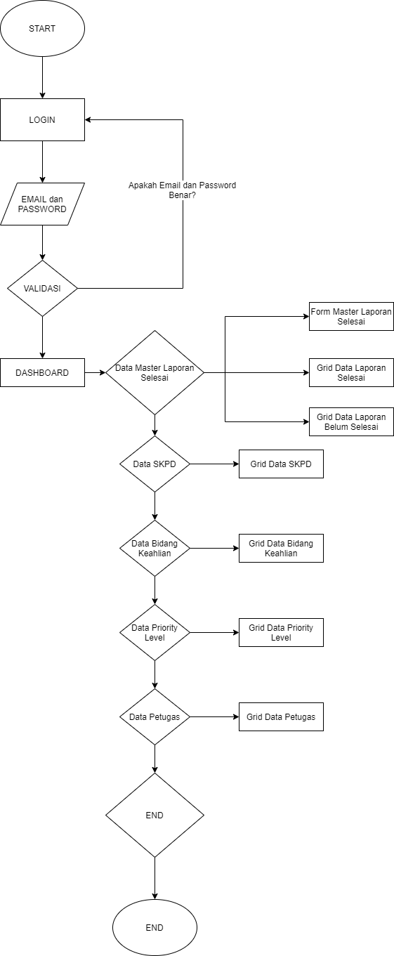

Gambar 3. 1 FlowChart Operator

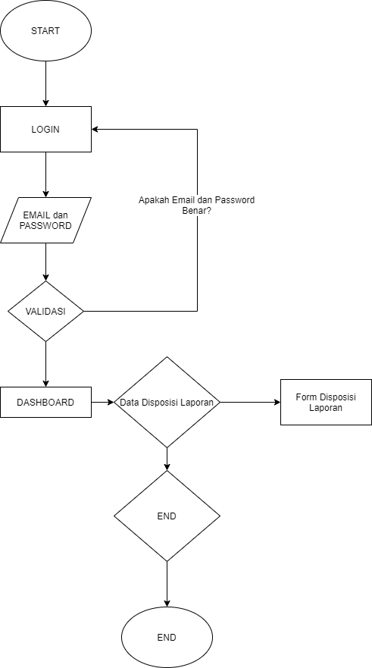

Gambar 3. 2 Flowchart Pimpinan

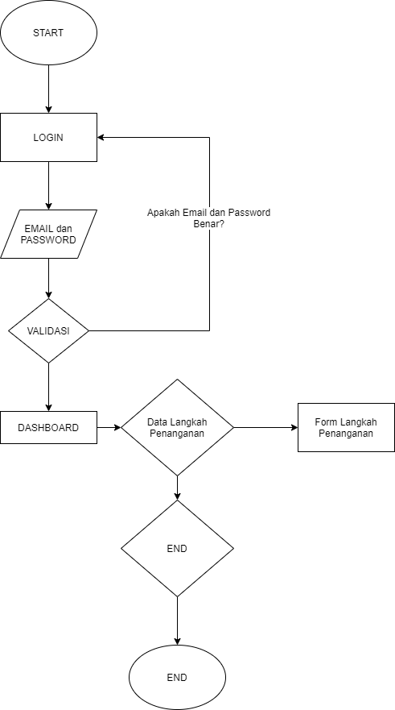

Gambar 3. 3 FlowChart Petugas

### Diagram Konteks

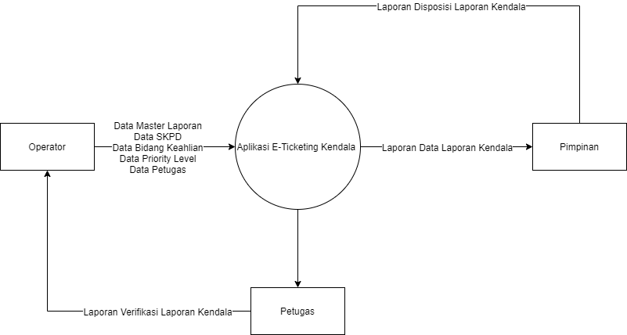

Gambar 3. 4 Diagram Konteks

### DFD (Data Flow Diagram)

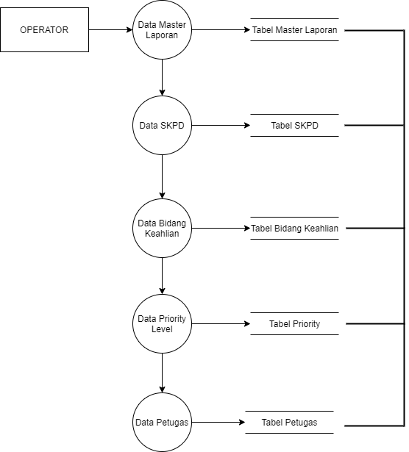

Gambar 3. 5 DFD Level 0

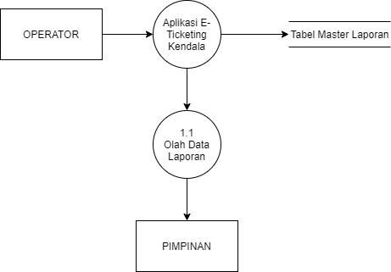

Gambar 3. 6 DFD Level 1.1 Master Laporan

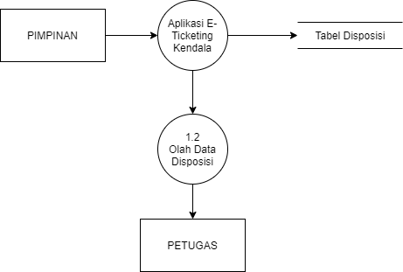

Gambar 3. 7 DFD Level 1.2 Disposisi Laporan

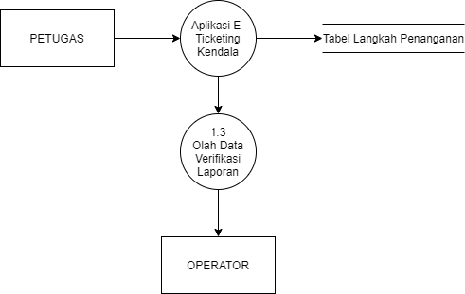

Gambar 3. 8 DFD Level 1.3 Langkah Penanganan

## Perancangan Database

Perancangan database adalah proses untuk menentukan isi dan pengaturan data yang dibutuhkan untuk melengkapi rancangan sistem pada aplikasi, berikut rancangan database pada aplikasi pengelolaan penyimpanan barang :

### Tabel Database

* 1. Tabel Users

Untuk menyimpan data email dan password pegawai untuk login ke aplikasi.

Nama Tabel : tb_users

Tabel 3. 4 Tabel Users

|  |  |  |  |  |
| --- | --- | --- | --- | --- |
| **No.** | ***Field*** | ***Type*** | ***Width*** | **Keterangan** |
| 1 | id_users | Int | 11 | *Primary Key* |
| 2 | email | Varchar | 255 | - |
| 3 | password | Varchar | 255 | - |
| 4 | privileges | Varchar | 20 | - |

* 1. Tabel Lapor

Tabel Lapor berfungsi untuk menyusun atau merancang apa saja yang laporkan petugas, tanggal masuk laporan, tanggal selesai laporan, dan status laporan

Nama Tabel : tb_lapor

Tabel 3. 5 Tabel Lapor

|  |  |  |  |  |
| --- | --- | --- | --- | --- |
| **No.** | ***Field*** | ***Type*** | ***Width*** | **Keterangan** |
| 1 | id_lapor | Int | 11 | *Primary Key* |
| 2 | no_ticket | Varchar | 225 | - |
| 3 | nama_pelapor | Varchar | 225 | - |
| 4 | id_skpd | Int | 11 | - |
| 5 | isi_ticket | Varchar | 225 | - |
| 6 | id_bidang_keahlian | Int | 11 | - |
| 7 | tanggal_masuk | Date | - | - |
| 8 | status | Varchar | 225 | - |
| 9 | id_priority | Int | 11 | - |
| 10 | tanggal_selesai | Date | - | - |

* 1. Tabel Bidang Keahlian

Tabel Bidang Keahlian Berfungsi untuk menyimpan data-data point dan bidang keahlian yang ada di Diskominfo Kota Banjarbaru.

Nama Tabel : tb_bidang_keahlian

Tabel 3. 6 Tabel Bidang Keahlian

|  |  |  |  |  |
| --- | --- | --- | --- | --- |
| **No.** | ***Field*** | ***Type*** | ***Width*** | **Keterangan** |
| 1 | id_bidang_keahlian | Int | 11 | *Primary Key* |
| 2 | bidang_keahlian | Varchar | 225 | - |
| 3 | point_bidang | Varchar | 225 | - |

* 1. Tabel Disposisi

Tabel Disposisi berfungsi untuk merancang data disposisi yang diberikan pimpinan ke petugas dari data laporan yang di input operator.

Nama Tabel : tb_disposisi

Tabel 3. 7 Tabel Disposisi

|  |  |  |  |  |
| --- | --- | --- | --- | --- |
| **No.** | ***Field*** | ***Type*** | ***Width*** | **Keterangan** |
| 1 | id_disposisi | Int | 11 | *Primary Key* |
| 2 | id_lapor | Int | 11 | - |
| 3 | id_petugas | Int | 11 | - |

* 1. Tabel Langkah Penanganan

Tabel Langkah Penanganan berfungsi untuk merancang tabel langkah penanganan ketika petugas mendapatkan informasi yang sudah di disposisi oleh pimpinan sebelumnya.

Nama Tabel : tb_langkah_penanganan

Tabel 3. 8 Tabel Langkah Penanganan

|  |  |  |  |  |
| --- | --- | --- | --- | --- |
| **No.** | ***Field*** | ***Type*** | ***Width*** | **Keterangan** |
| 1 | id_langkah_penanganan | Int | 11 | *Primary Key* |
| 2 | id_tindak_lanjut | Int | 70 | - |
| 3 | permasalahan | Varchar | 225 | - |
| 4 | langkah_penanganan | Varchar | 225 | - |
| 5 | pic | Varchar | 225 | - |
| 6 | tanggal_selesai | Date | - | - |

* 1. Tabel Tindak Lanjut

Tabel Tindak Lanjut berfunsi untuk wadah perantara saat penginputan data di tb_langkah_penanganan.

Nama Tabel : tb_tindak_lanjut

Tabel 3. 9 Tabel Tindak Lanjut

|  |  |  |  |  |
| --- | --- | --- | --- | --- |
| **No.** | ***Field*** | ***Type*** | ***Width*** | **Keterangan** |
| 1 | id_tindak_lanjut | Int | 11 | *Primary Key* |
| 2 | nama_tindak_lanjut | Varchar | 225 | - |

* 1. Tabel SKPD

Tabel SKPD ialah data tabel yang berisi data-data point dan instansi yang bekerja sama dengan Diskominfo.

Nama Tabel : tb_skpd

Tabel 3. 10 Tabel SKPD

|  |  |  |  |  |
| --- | --- | --- | --- | --- |
| **No.** | ***Field*** | ***Type*** | ***Width*** | **Keterangan** |
| 1 | id_skpd | Int | 11 | *Primary Key* |
| 2 | satuan_kerja | Varchar | 225 | - |
| 3 | email | Varchar | 255 | - |
| 4 | point_skpd | Varchar | 225 | - |

* 1. Tabel Priority

Tabel Priority ialah data tabel yang berisi data-data point dan tingkat priority laporan yang sudah disetujui oleh kesepakatan bersama dalam rapat bersama.

Nama tabel : tb_priority

Tabel 3. 11 Tabel Priority

|  |  |  |  |  |
| --- | --- | --- | --- | --- |
| **No.** | ***Field*** | ***Type*** | ***Width*** | **Keterangan** |
| 1 | id_priority | Int | 11 | *Primary Key* |
| 2 | tingkat_priority | Varchar | 225 | - |
| 3 | point_priority | Varchar | 225 | - |

* 1. Tabel Petugas

Tabel Petugas berfungsi untuk penyimpanan data-data point dan petugas yang bisa dipilih saat melakukan disposisi laporan .

Nama tabel: tb_petugas

Tabel 3. 12 Tabel Petugas

|  |  |  |  |  |
| --- | --- | --- | --- | --- |
| **No.** | ***Field*** | ***Type*** | ***Width*** | **Keterangan** |
| 1 | id_petugas | Int | 11 | *Primary Key* |
| 2 | nip | Varchar | 50 | - |
| 3 | nama_petugas | Varchar | 225 | - |
| 4 | point | Varchar | 225 | - |

* 1. Relasi Tabel

Relasi adalah suatu fungsi yang menghubungkan antara tabel satu ke tabel yang lain untuk saling berhubungan, untuk menghubungkan antara objek satu dengan objek yang berkaitan.

Berikut relasi tabel dari aplikasi e-ticketing kendala :

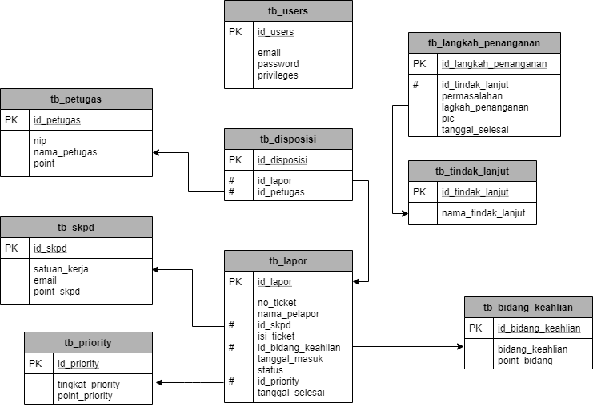

Gambar 3. 9 Relasi Tabel

## Rancangan Antarmuka Sistem

### Perancangan Antarmuka Masukan Sistem

Perancangan antarmuka masukan sistem pada aplikasi e-ticketing kendala sebagai berikut :

1. Rancangan Tampilan *Login*

Rancangan tampilan *Login* ini untuk tempat memasukkan *e-mail* dan *password* untuk masuk ke menu beranda.

Gambar 3. 10 Rancangan Tampilan *Login*

2. Rancangan Tampilan Menu Utama Operator

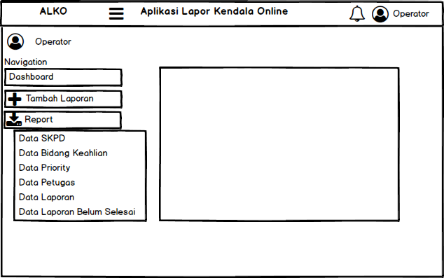Rancangan tampilan Menu Utama berfungsi sebagai halaman awal setelah login dengan privileges (Hak Akses) Operator.

Gambar 3. 11 Rancangan Tampilan Utama Operator

3. Rancangan Tampilan Form Tambah Laporan

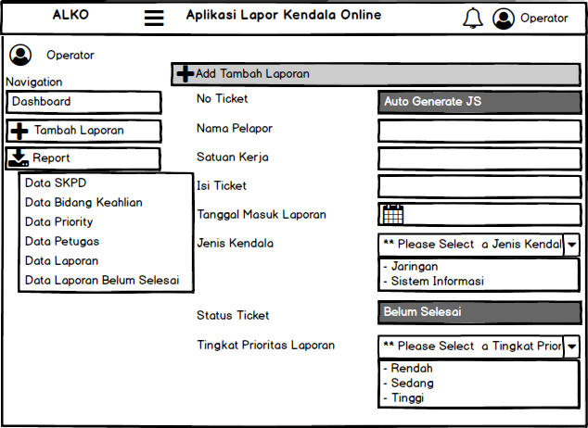Rancangan tampilan Form Tambah Laporan berfungsi sebagai Halaman untuk operator menginputkan data laporan kendala.

Gambar 3. 12 Rancangan Tampilan Form Tambah Laporan

4. Rancangan Tampilan Tabel Data SKPD

Rancangan tampilan Tabel Data SKPD adalah tempat penyimpanan data-data SKPD yang bekerja sama dengan Diskominfo Kota Banjarbaru.

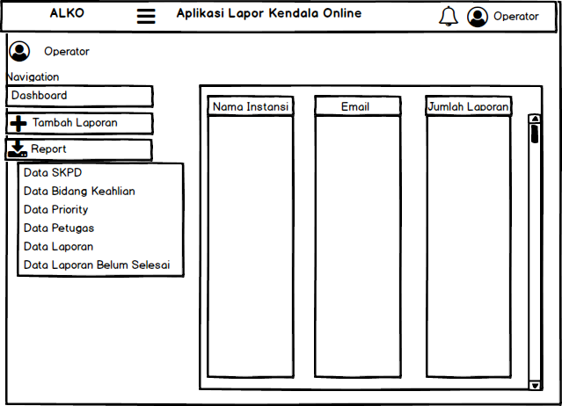Gambar 3. 13 Rancangan Tampilan Tabel Data SKPD

5. Rancangan Tampilan Tabel Data Bidang Keahlian

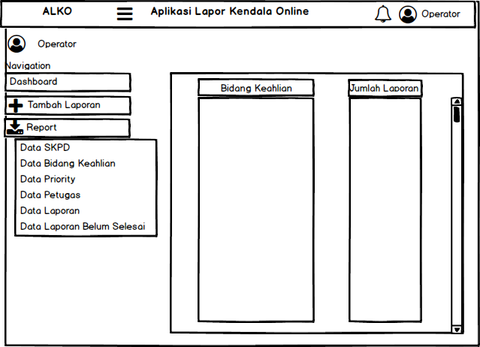Rancangan tampilan Tabel Data SKPD adalah tempat penyimpanan data-data Bidang Keahlian yang ada didalam Diskominfo Kota Banjarbaru.

Gambar 3.14 Rancangan Tampilan Tabel Data Bidang Keahlian

6. Rancangan Tampilan Tabel Data Priority

Rancangan tampilan Tabel Data Priority adalah tempat penyimpanan data-data Tingkat Priority yang sudah ditentukan dalam rapat bersama.

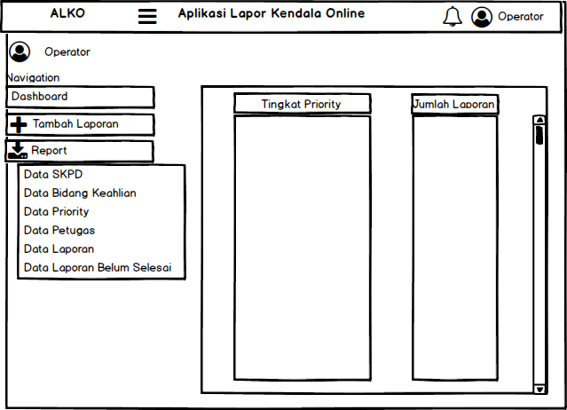Gambar 3.15 Rancangan Tampilan Tabel Data Priority

7. Rancangan Tampilan Tabel Data Petugas

Rancangan tampilan Tabel Data Petugas adalah tempat penyimpanan data-data Petugas yang berwewenang dalam melakukan perbaikan kendala yang dilaporkan oleh pengguna.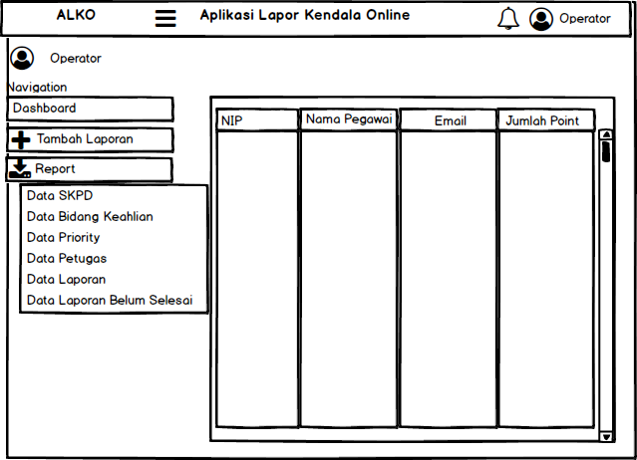

Gambar 3.16 Rancangan Tampilan Tabel Data Petugas

8. Rancangan Tampilan Tabel Data Laporan

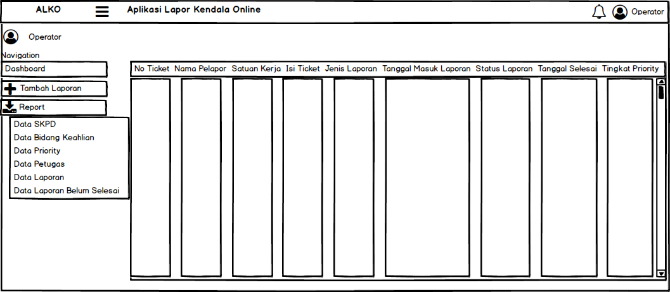Rancangan tampilan Tabel Data Laporan adalah tempat penyimpanan data-data Laporan yang di inputkan oleh operator.

Gambar 3.17 Rancangan Tampilan Tabel Data Laporan

9. Rancangan Tampilan Tabel Data Laporan Belum Selesai

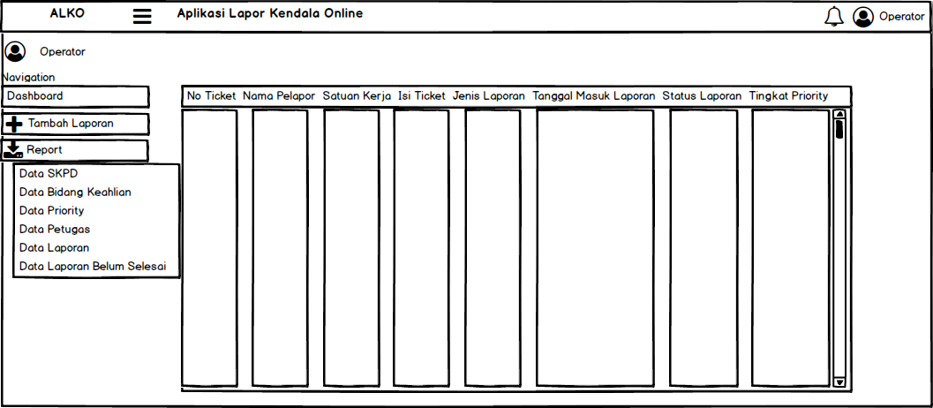Rancangan tampilan Tabel Data Laporan Belum Selesai adalah tempat penyimpanan data-data Laporan yang belum di kerjakan petugas.

Gambar 3.18 Rancangan Tampilan Tabel Data Laporan Belum Selesai

10. Rancangan Tampilan Menu Utama Petugas

Rancangan tampilan Menu Utama Petugas berfungsi sebagai halaman awal setelah login dengan privileges (Hak Akses) Petugas. 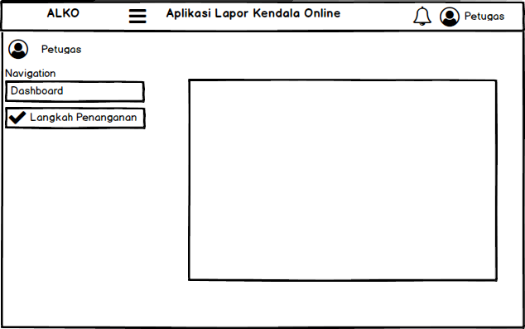

Gambar 3.19 Rancangan Tampilan Menu Utama Petugas

11. Rancangan Tampilan *form* Langkah Penanganan

Rancangan *form* langkah penanganan ialah *form* input data yang berguna untuk membantu petugas dalam melakukan konfirmasi pekerjaannya yang dimana sebelumnya sudah di disposisi oleh pimpinan.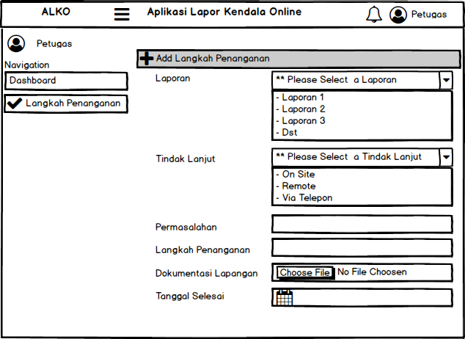

Gambar 3. 20 Rancangan Tampilan *form* Langkah Penanganan

12. Rancangan Tampilan Menu Utama Pimpinan

Rancangan tampilan Menu Utama Petugas berfungsi sebagai halaman awal setelah login dengan privileges (Hak Akses) Pimpinan.

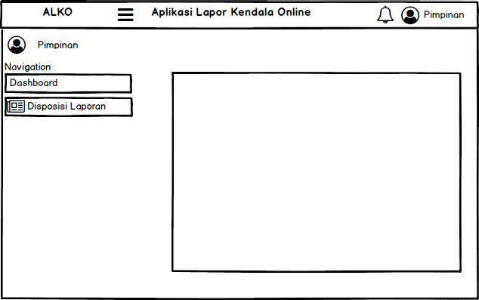Gambar 3. 21 Rancangan Tampilan Menu Utama Pimpinan

13. Rancangan Tampilan *form* Disposisi Laporan

Rancangan *form* disposisi laporan adalah *form* yang berguna untuk mempermudah pimpinan mendisposisikan laporan yang diterima ke petugas yang memiliki wewenang.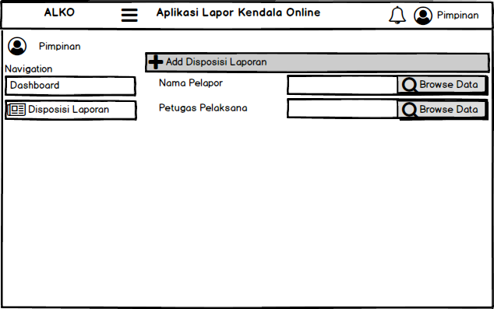

Gambar 3. 21 Rancangan Tampilan Menu Utama Pimpinan

### Rancangan Tampilan Antarmuka Keluaran Sistem

Perancangan antarmuka keluaran sistem pada aplikasi e-ticketing kendala sebagai berikut:

1. Rancangan Laporan Data SKPD

Rancangan laporan data skpd berfungsi untuk menampilkan *master* data skpd.

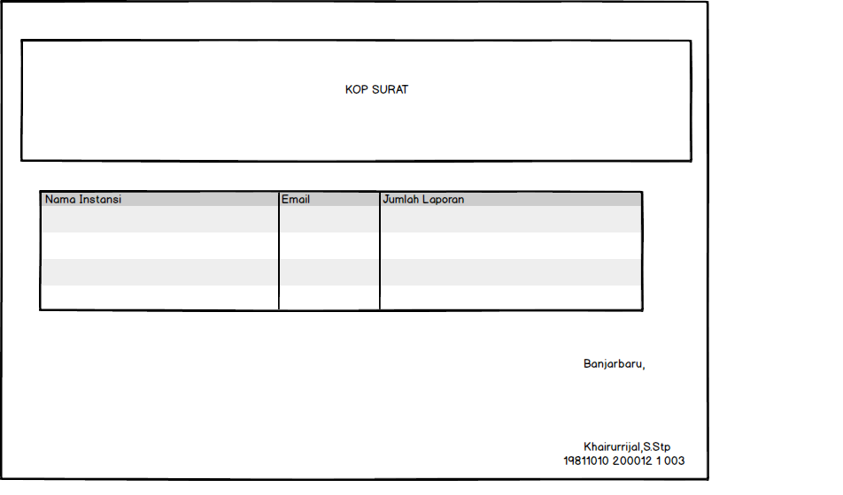

Gambar 3. 22 Rancangan Laporan Data SKPD

1. Rancangan Laporan Data Petugas

Rancangan laporan data petugas berfungsi untuk menampilkan *master* data petugas yang ada di Diskominfo Kota Banjarbaru.

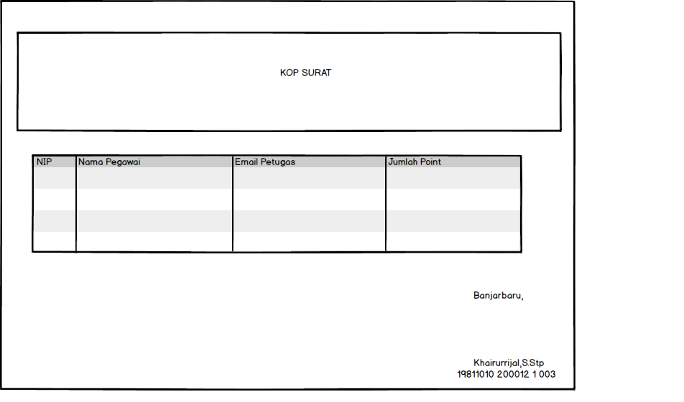

Gambar 3. 23 Rancangan Laporan Data Petugas

1. Rancangan Laporan Data Bidang Keahlian

Rancangan laporan data bidang keahlian berfungsi untuk menampilkan *master* data bidang keahlian yang ada di Diskominfo Kota Banjarbaru.

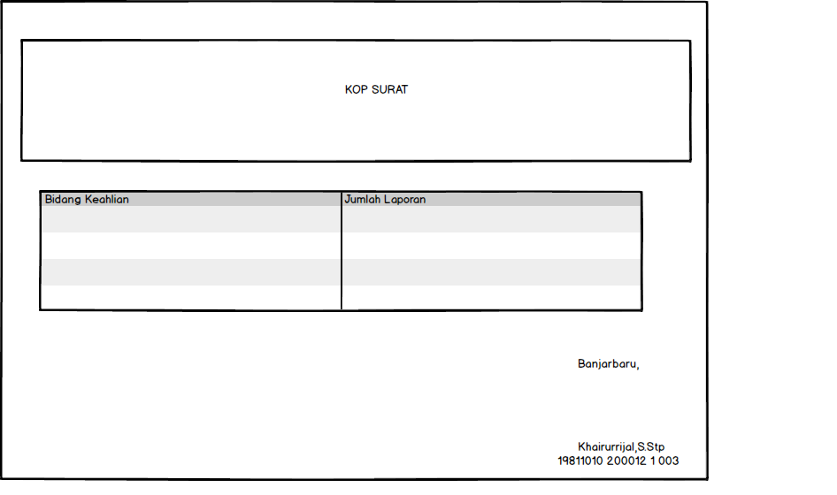

Gambar 3. 24 Rancangan Laporan Data Bidang Keahlian

1. Rancangan Laporan Data Priority

Rancangan laporan data priority berfungsi untuk menampilkan *master* data priority yang sudah di sepakati dalam rapat bersama.

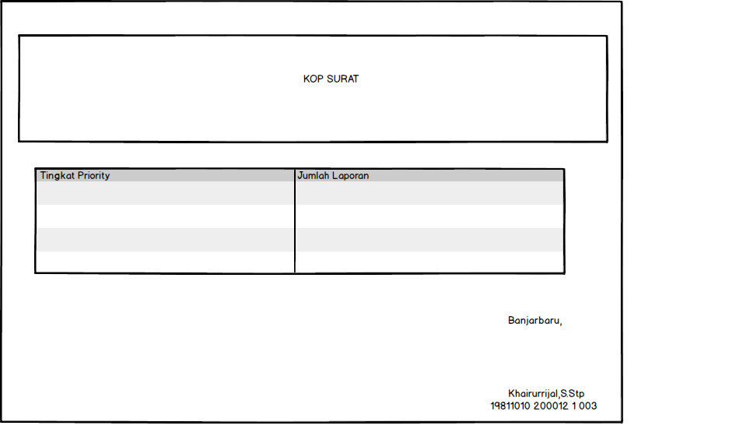

Gambar 3. 24 Rancangan Laporan Data Priority

1. Rancangan Laporan Data Laporan Selesai

Rancangan laporan data laporan selesai berfungsi untuk menampilkan *master* data laporan yang sudah di selesaikan petugas yang bersangkutan.

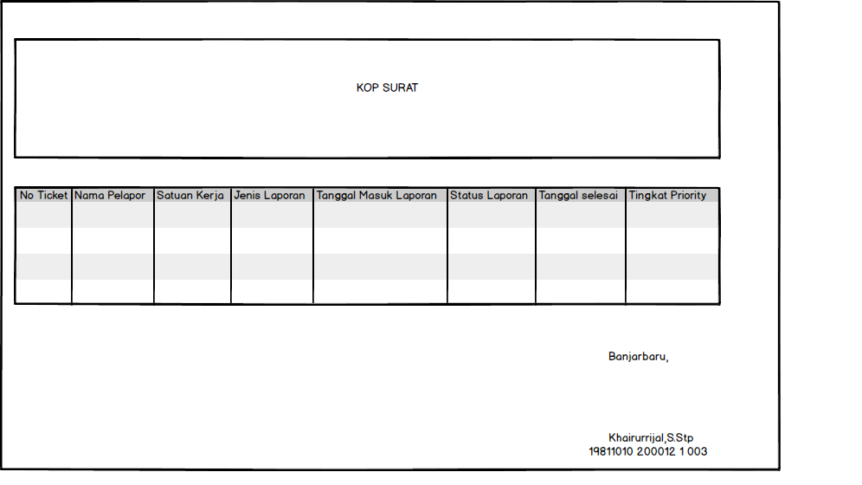

Gambar 3. 24 Rancangan Laporan Data Laporan Selesai

1. Rancangan Laporan Data Laporan Belum Selesai

Rancangan laporan data laporan belum selesai berfungsi untuk menampilkan *master* data laporan yang belum di selesaikan petugas yang bersangkutan.

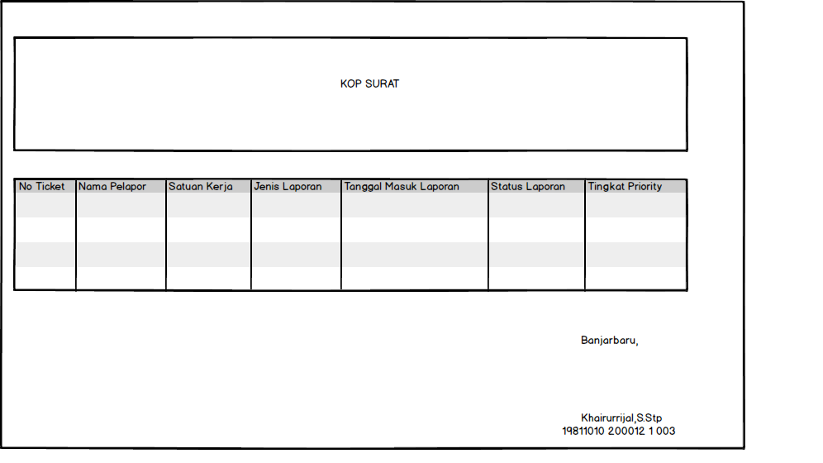

Gambar 3. 24 Rancangan Laporan Data Laporan Belum Selesai

## Hasil Tampilan Program/Aplikasi

Hasil dari yang sudah di rancang dan di desain dari awal pembuatan laporan ini dapat di rangkumkan, dan hasil dari implementasi Aplikasi E-Ticketing Kendala adalah sebagai berikut :

### Tampilan Antarmuka Masukan Sistem

Tampilan antarmuka masukan sistem pada aplikasi e-ticketing kendala sebagai berikut:

1. Tampilan *Form Login*

Tampilan *form login* ini berfungsi sebagai akses masuk ke aplikasi e-ticketing lapor kendala, Sebagai sistem keamanan aplikasi maka hanya pegawai dan admin yang mempunyai akun yang bisa mengakses dan memakai aplikasi ini.

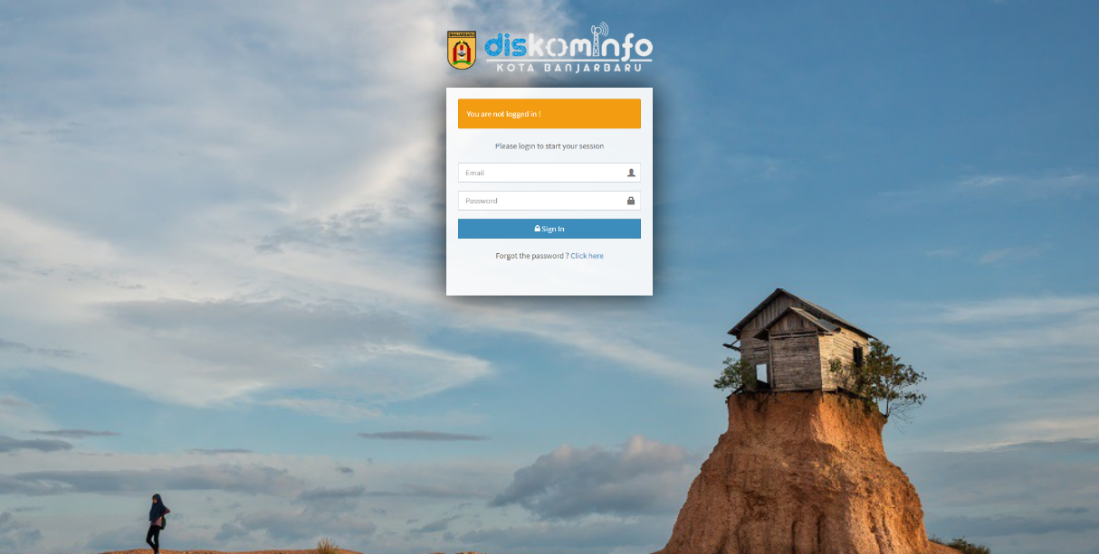

Gambar 3. 24 Tampilan Halaman *Login*

1. Tampilan Halaman Awal / Menu (Operator)

Tampilan ini hanya berfungsi untuk menampilkan halaman utama dan menu- menu yang dimiliki oleh Operator.

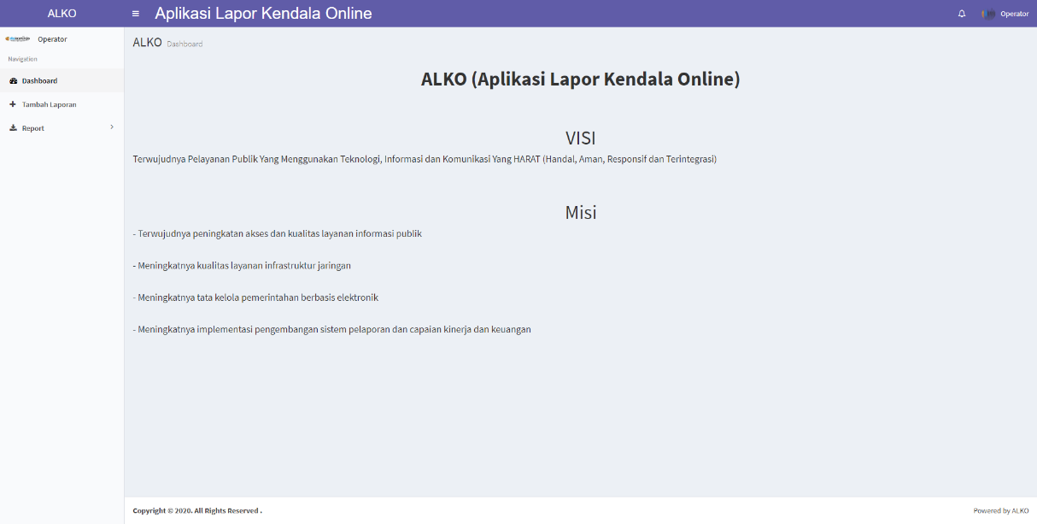

Gambar 3. 25 Tampilan HalamanDashboard Operator

1. Tampilan *Form* Tambah Laporan (Operator)

Tampilan ini hanya berfungsi untuk menampilkan halaman utama dan menu- menu yang dimiliki oleh Operator.

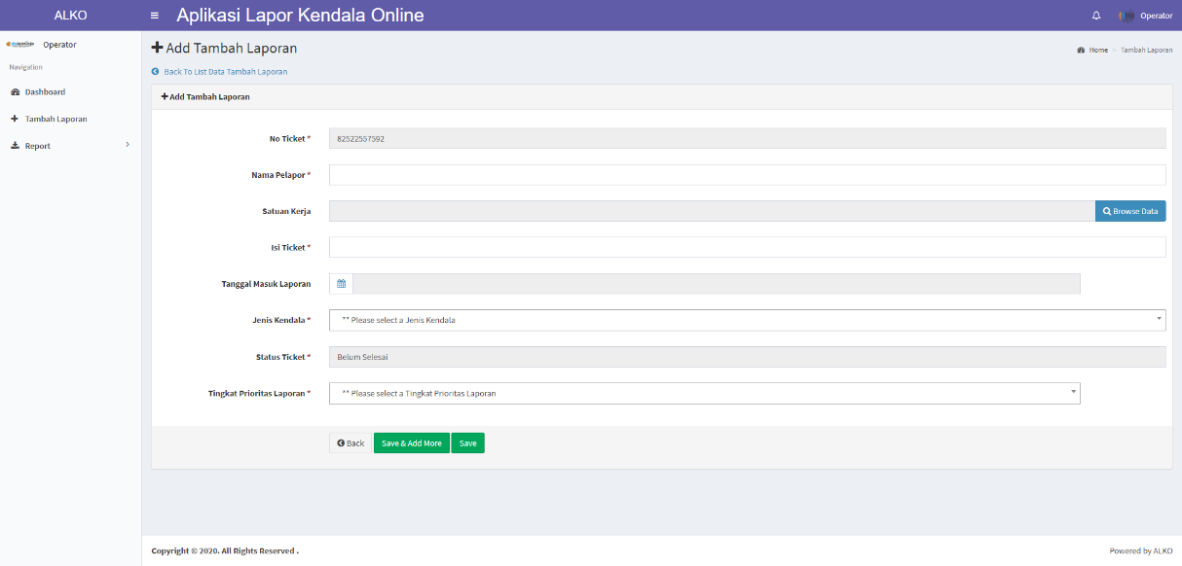

Gambar 3. 26 Tampilan *Form* Tambah Laporan

1. Tampilan Data SKPD (Operator)

Tampilan ini berfungsi sebagai *view* dari data skpd yang bekerja sama dengan Diskominfo Kota Banjarbaru.

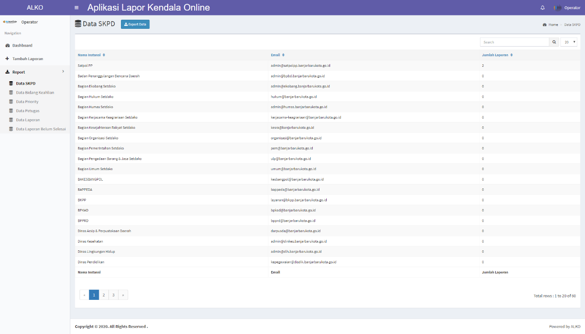

Gambar 3. 27 Tampilan Data SKPD

1. Tampilan Data Bidang Keahlian (Operator)

Tampilan ini berfungsi sebagai *view* dari data bidang keahlian yang ada di Diskominfo Kota Banjarbaru.

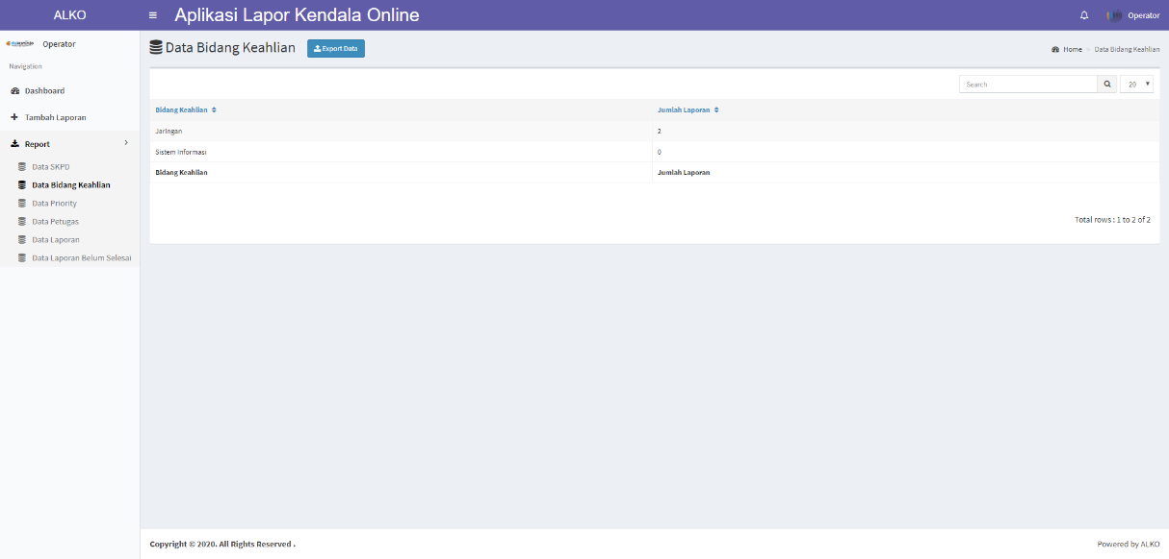

Gambar 3. 28 Tampilan Data Bidang Keahlian

1. Tampilan Data Petugas (Operator)

Tampilan ini berfungsi sebagai *view* dari data petugas yang ada di Diskominfo Kota Banjarbaru.

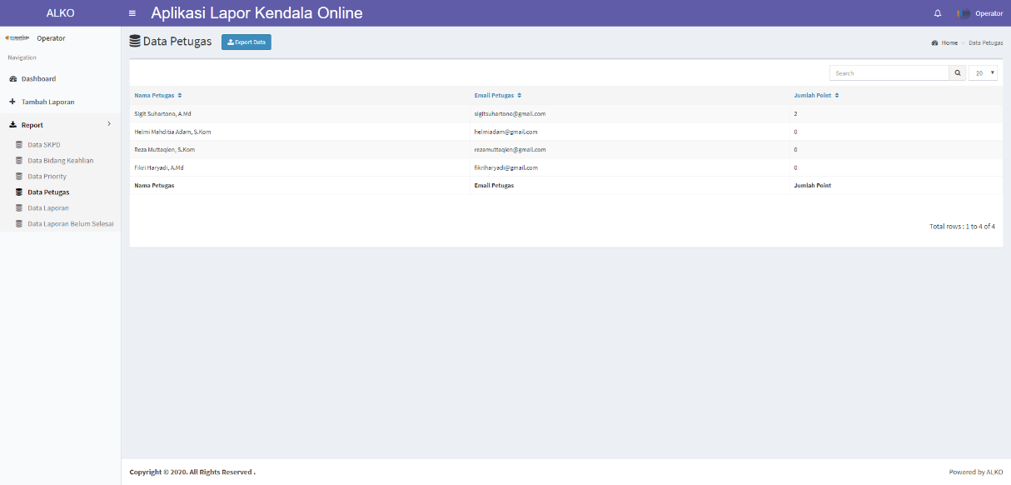

Gambar 3. 29 Tampilan Data Petugas

1. Tampilan Data Priority (Operator)

Tampilan ini berfungsi sebagai *view* dari data priority yang sudah di sepakati dalam rapat bersama.

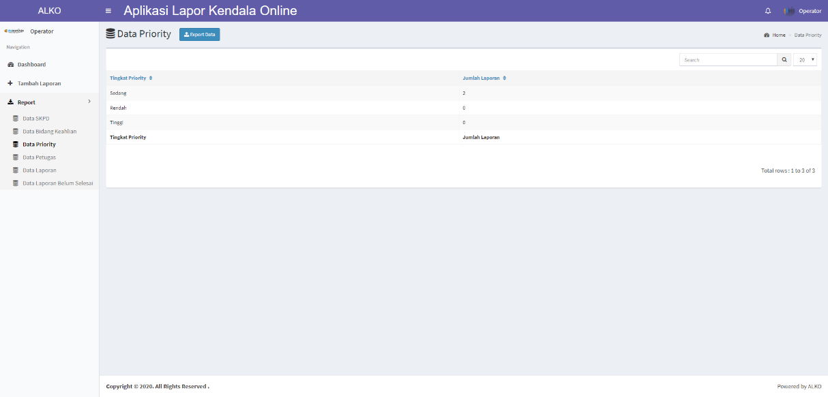

Gambar 3. 30 Tampilan Data Priority

1. Tampilan Data Laporan Selesai(Operator)

Tampilan ini berfungsi sebagai *view* dari data laporan yang sudah di selesaikan oleh petugas.

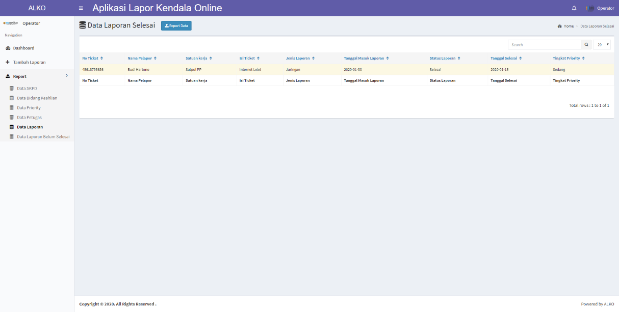

Gambar 3. 31 Tampilan Data Laporan Selesai

1. Tampilan Data Laporan Belum Selesai(Operator)

Tampilan ini berfungsi sebagai *view* dari data laporan yang belum di selesaikan oleh petugas.

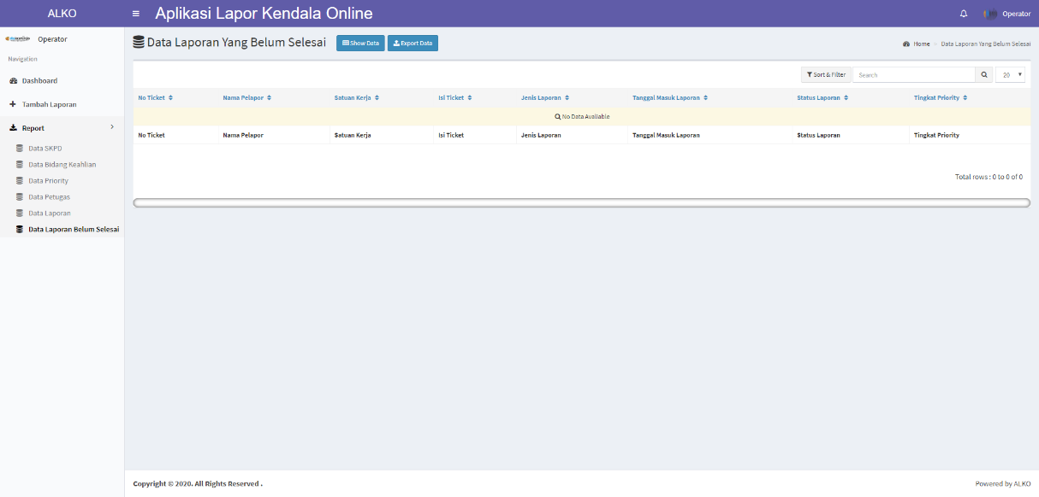

Gambar 3. 31 Tampilan Data Laporan Belum Selesai

1. Tampilan Halaman Awal / Menu (Pimpinan)

Tampilan ini hanya berfungsi untuk menampilkan halaman utama dan menu- menu yang dimiliki oleh Pimpinan.

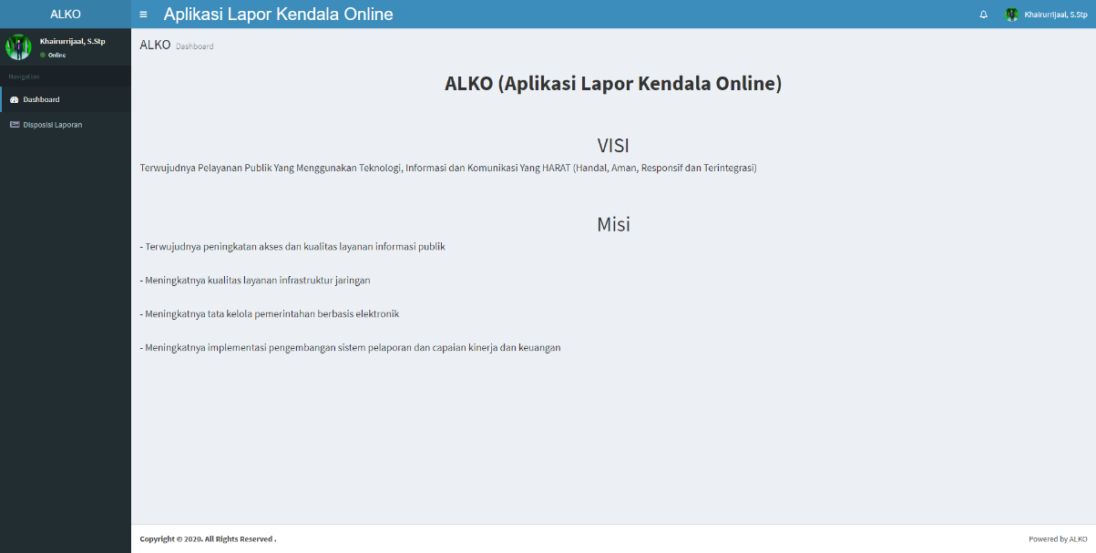Gambar 3. 32 Tampilan Dashboard Pimpinan

1. Tampilan *Form* Tambah Disposisi Laporan (Pimpinan)

Tampilan ini berfungsi sebagai *form* untuk mempermudah pimpinan saat mendisposisi kan laporan yang di terima dari operator ke petugas.

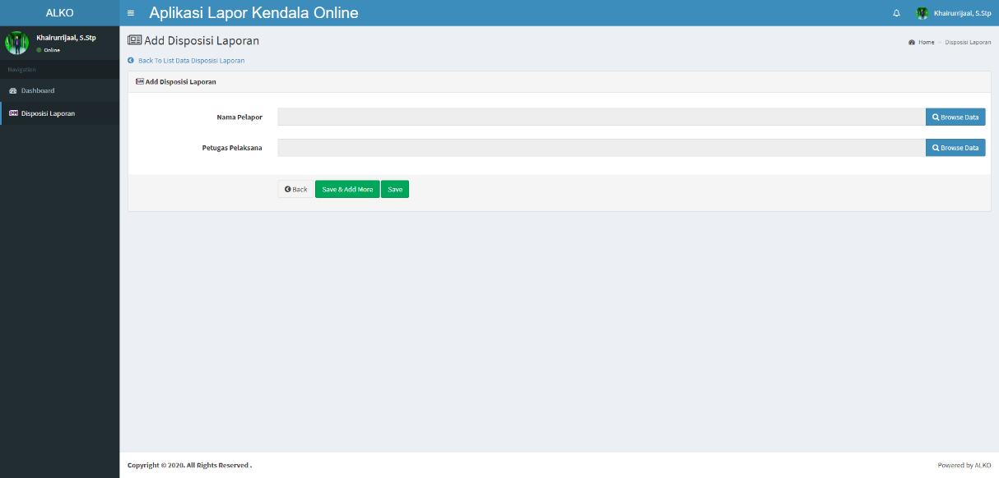

Gambar 3. 33 Tampilan *Form* Tambah Disposisi Laporan

1. Tampilan Halaman Awal / Menu (Petugas)

Tampilan ini hanya berfungsi untuk menampilkan halaman utama dan menu- menu yang dimiliki oleh Petugas.

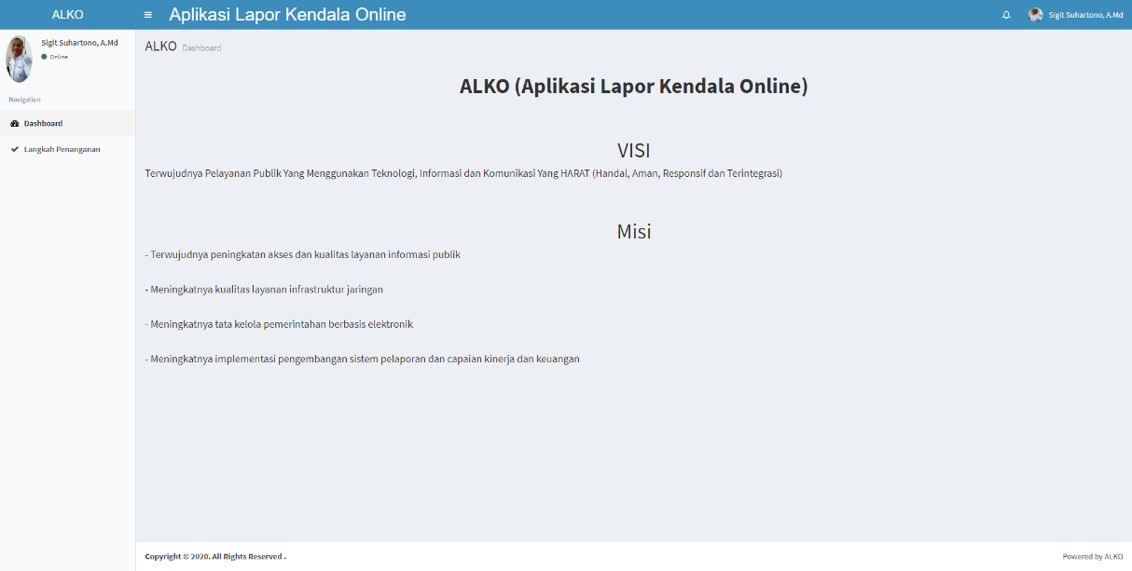

Gambar 3. 34 Tampilan Dashboard Petugas

1. Tampilan *Form* Edit Langkah Penanganan (Petugas)

Tampilan ini berfungsi sebagai *form* untuk petugas melakukan verifikasi pekerjaan dari laporan yang sudah di disposisi oleh pimpinan .

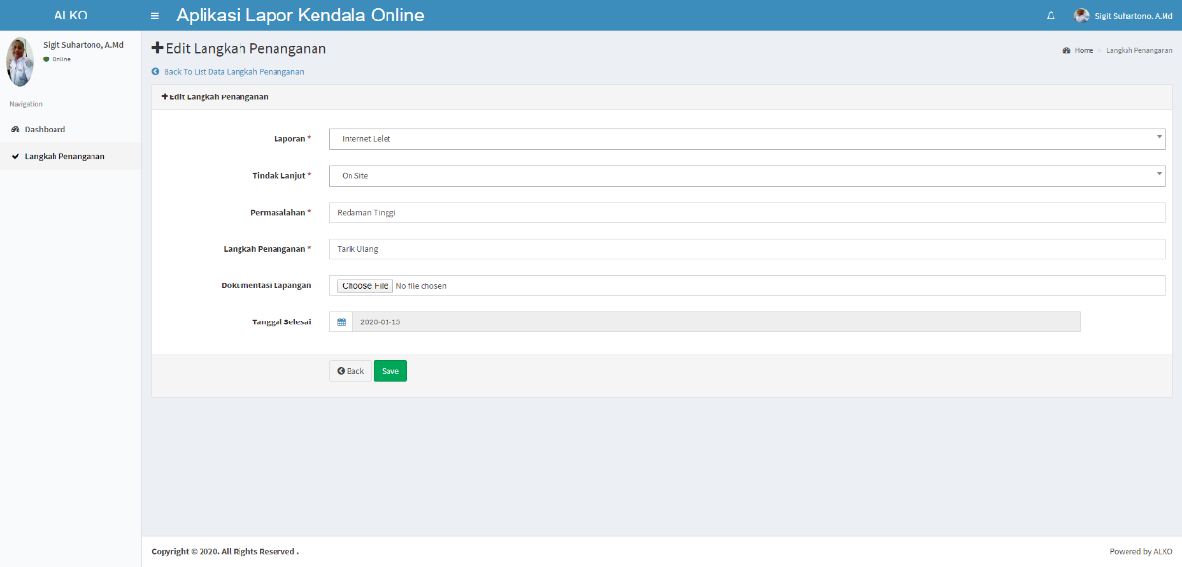

Gambar 3. 35 Tampilan *Form* Edit Langkah Penanganan

### Tampilan Antarmuka Keluaran Sistem

Tampilan antarmuka Keluaran sistem pada aplikasi e-ticketing kendala sebagai berikut:

1. Tampilan Laporan Data SKPD

Tampilan laporan data skpd berfungsi untuk menampilkan laporan list data skpd

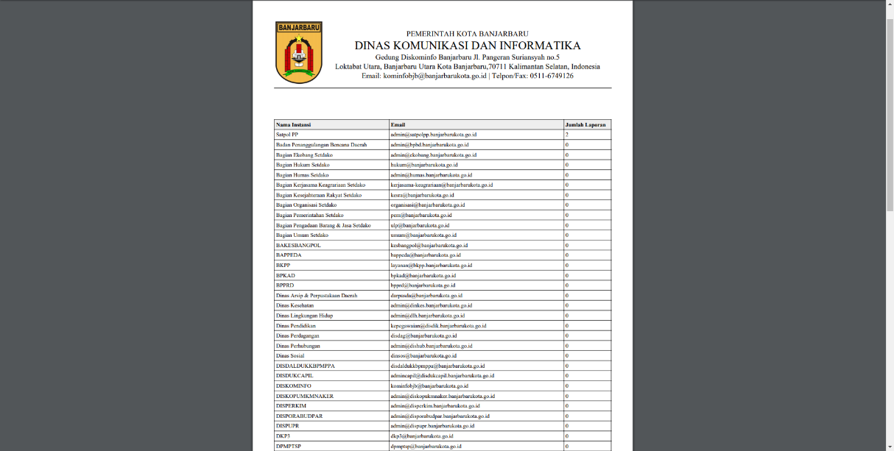

Gambar 3. 36 Tampilan Laporan Data SKPD

1. Tampilan Laporan Data Bidang Keahlian

Tampilan laporan data bidang keahlian berfungsi untuk menampilkan laporan list data bidang keahlian di Diskominfo.

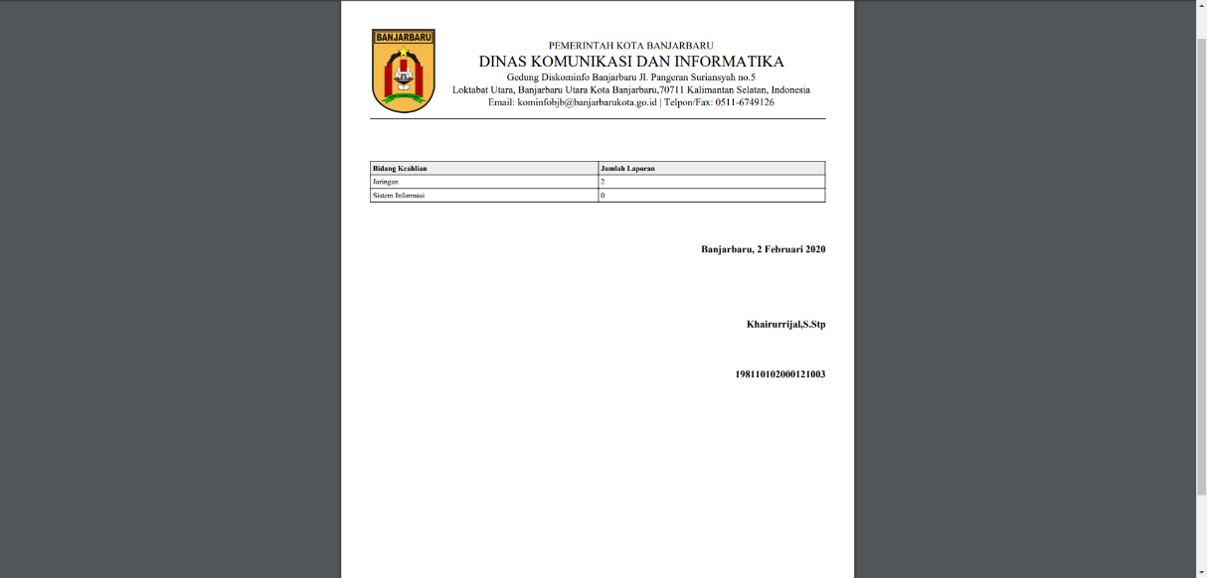

Gambar 3. 37 Tampilan Laporan Data Bidang Keahlian

1. Tampilan Laporan Data Priority

Tampilan laporan data priority berfungsi untuk menampilkan laporan list data tingkat priority yang sudah di sepakati dalam rapat bersama.

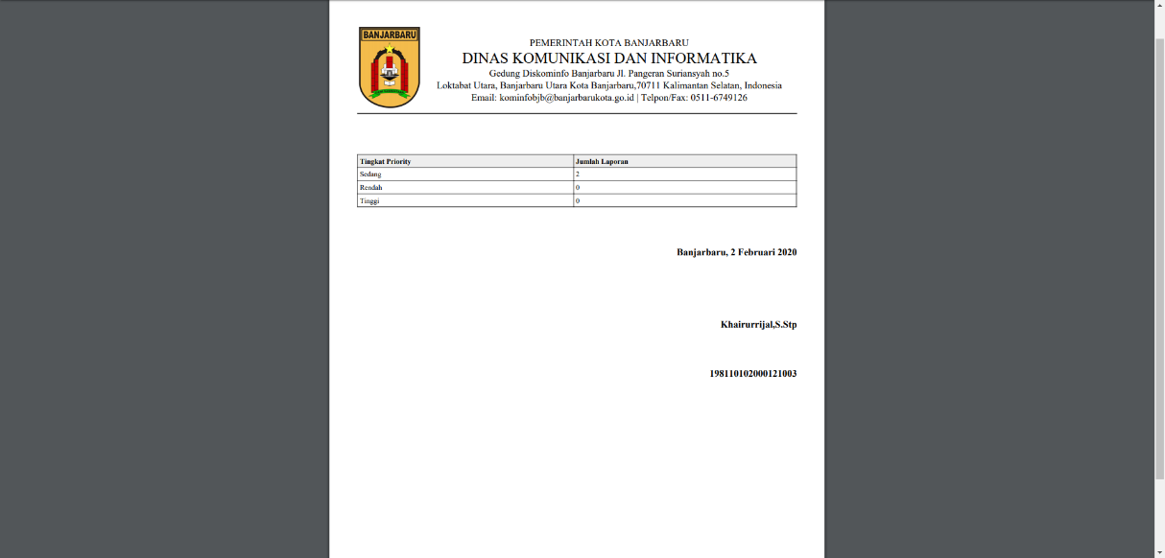

Gambar 3. 38 Tampilan Laporan Data Priority

1. Tampilan Laporan Data Petugas

Tampilan laporan data petugas berfungsi untuk menampilkan laporan list data petugas yang ada di Diskominfo.

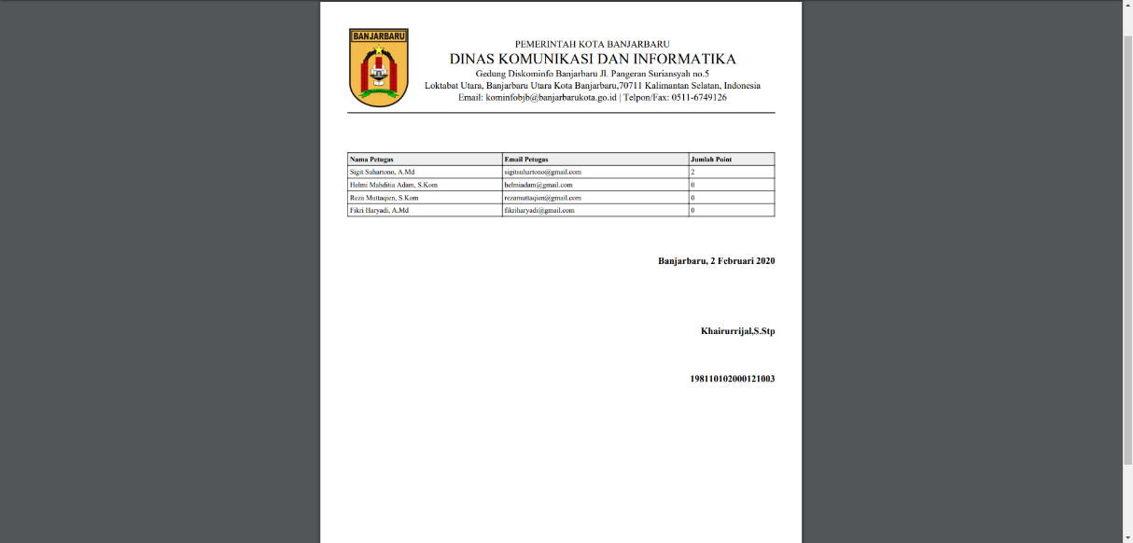

Gambar 3. 39 Tampilan Laporan Data Petugas

1. Tampilan Laporan Data Laporan Selesai

Tampilan laporan data laporan selesai berfungsi untuk menampilkan laporan list data laporan yang sudah di selesaikan petugas.

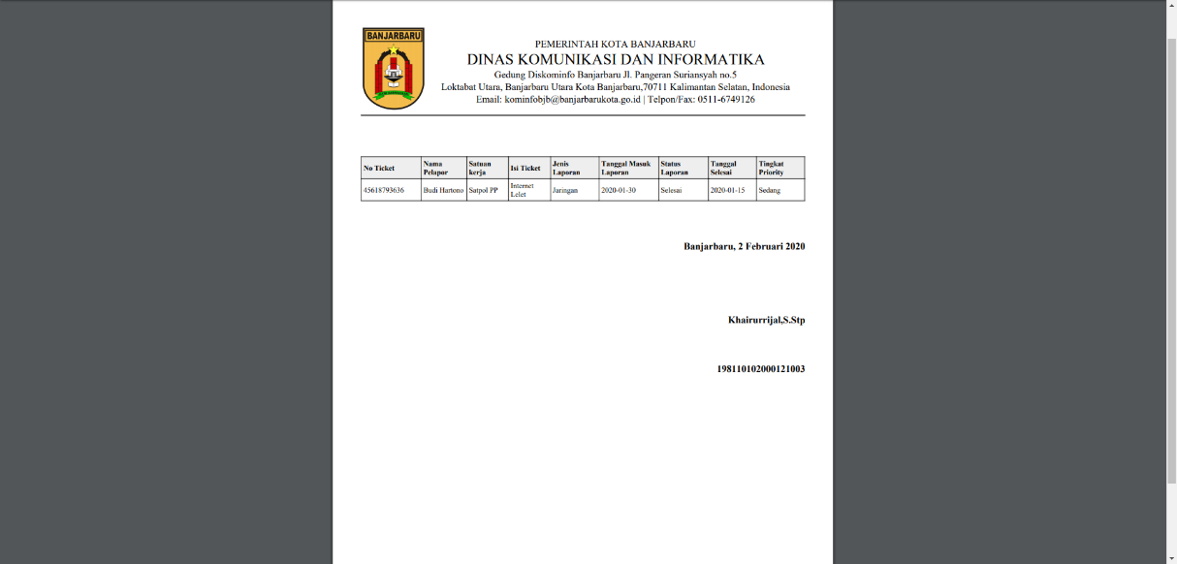

Gambar 3. 40 Tampilan Laporan Data Laporan Selesai

1. Tampilan Laporan Data Laporan Belum Selesai

Tampilan laporan data laporan belum selesai berfungsi untuk menampilkan laporan list data laporan yang sudah di selesaikan petugas.

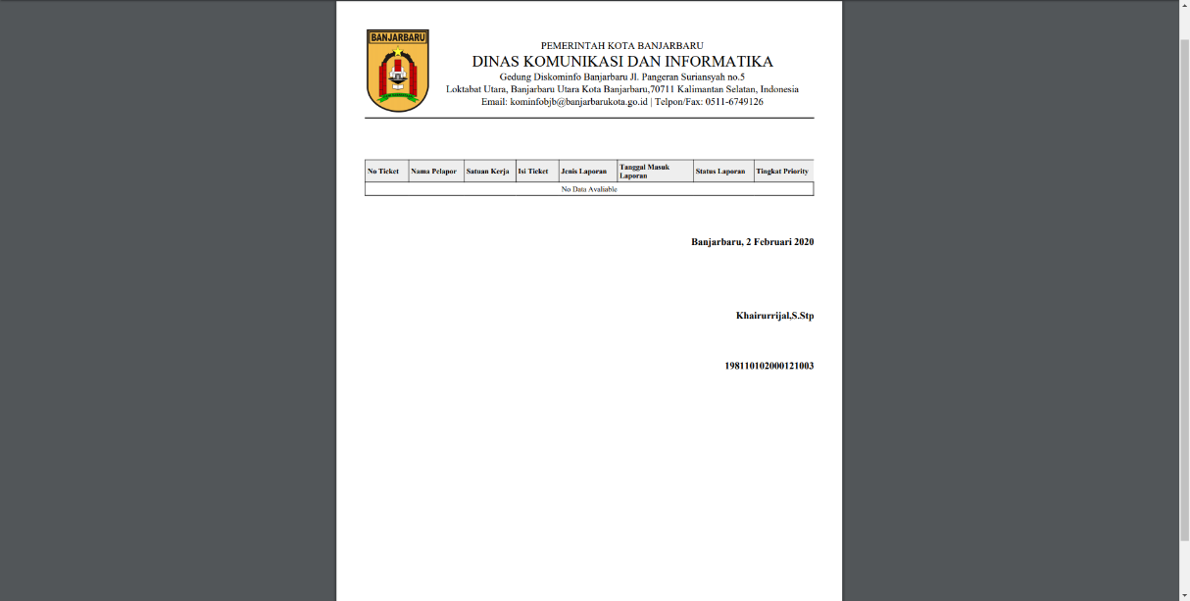

Gambar 3. 41 Tampilan Laporan Data Laporan Belum Selesai